ОПРОСНЫЙ ЛИСТ
для подбора задвижек для нефтегазовой промышленности и енергетики

Поставщик: компания ТОВ НВП «Техприлад» - официальный представитель компании Valvosider s.r.l. в Украине.  04073 Киев, пер. Куреневский, 4/9  Отдел промышленного трубопроводного оборудования:  Тел./факс: (044) 467-26-60 (-80)  Отдел технической поддержки:  Тел.: (044) 467-26-47, Факс:(044) 467-26-44  E-mail: engineering@techprilad.com  Сайт: www.techprilad.com |  | 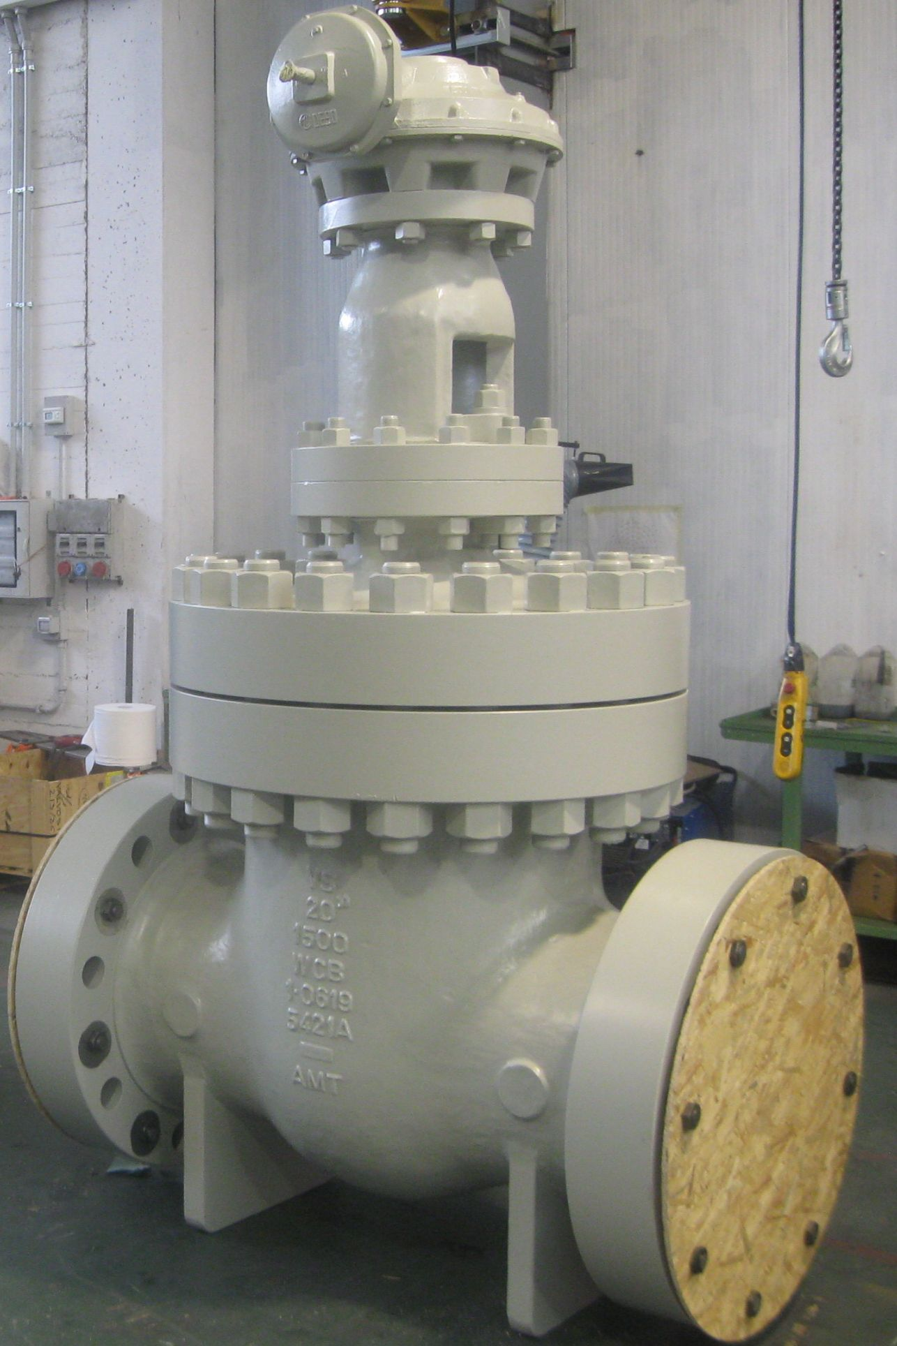  Производитель: компания Valvosider s.r.l. (Италия)  Сертификаты: ISO 9001:2000, CE(PED), API (American Petroleum Institute), TUV, ГОСТ-Р, УкрСЕПРО.  
Заказчик:
Организация
Контакное лицо
Телефон / факс
E-mail

Город

Общие данные о возможности поставки:
Задвижки клиновые и со сквозным шибером с выдвижным шпинделем, классом герметичности А и В по ISO 5208, полнопроходные выполненные по стандартам ASME/API600 и DIN, DN50-DN1400.
Исполнения: с крышкой на болтах PN16-PN160, с самоуплотняющейся крышкой PN160-PN420, с сильфонным уплотнением PN16-PN100, криогенные с удлиненной крышкой PN16-PN100.
Общие сведения для подбора:
Рабочая среда | Наименование
Рабочая среда | Химический или элементарный состав, концентрация
Рабочая среда | Плотность, кг/м³
Рабочая среда | Агрегатное состояние |  | жидкость |  |  | газ |  |  | пар
Рабочая среда | Температура, °C |  | min |  |  |  |  | max
Рабочая среда | Давление при максимальной температуре, бар
Рабочая среда | Максимальный диаметр твердых частиц, мм
Окружающая среда | Температура | min |  |  |  |  | max
Окружающая среда | Относительная влажность | min |  |  |  |  | max
Трубопровод | Назначение
Трубопровод | Материал
Трубопровод | Номинальное давление, бар
Трубопровод | Максимальный перепад давления при закрытом клапане, бар

Диаметр условного прохода |  | DN
Предпочтительный материал корпуса |  |  |  |  | углеродистая сталь |  |  |  |  |  |  |  |  |  |  |  |  |  |  |  |  | низкотемпературная сталь
 |  |  |  |  | высокотемпературная сталь |  |  |  |  |  |  |  |  |  |  |  |  |  |  |  |  | нержавеющая сталь
Параметры корпуса |  | Класс по давлению
 |  | Монтажная длина*
 |  | Максимальная высота*, м
Предпочтительный материал  уплотнения клин/седло |  |  |  | Cr13 |  |  |  |  | Стеллит |  |  |  |  |  |  |  |  |  | Другое |  |  |  |  |  | По выбору поставщика
Присоединение |  | фланцевое (RF) по |  |  |  |  |  |  |  |  |  | ASME |  |  |  |  |  |  |  |  |  |  | DIN
 |  | фланцевое (RTG) по |  |  |  |  |  |  |  |  |  | ASME
 |  | приварное (BW) по |  |  |  |  |  |  |  |  |  | ASME |  |  |  |  |  |  |  |  |  |  | DIN
Основные опции |  |  |  |  | байпас |  |  |  |  |  |  |  |  | динамическое уплотнение шпинделя |  |  |  |  |  |  |  |  |  |  |  | сильфонное уплотнение шпинделя
Ручной привод |  |  |  |  | штурвал |  |  |  |  |  |  |  |  |  |  |  |  |  |  |  |  | редуктор
Без привода с фланцем для установки |  |  |  |  | электропривода |  |  |  |  |  |  |  |  |  |  |  |  |  |  |  | пневмопривода
Тип привода |  | Электрический |  |  |  |  |  |  |  |  |  |  |  |  | напряжение питания В
 |  |  |  |  |  |  |  |  |  |  |  |  |  |  | степень защиты корпуса IP
 |  | Пневматический |  |  |  |  |  |  |  |  |  |  |  |  | давление питания бар
двустороннего
действия
 |  | Гидравлический |  |  |  |  |  |  |  |  |  |  |  |  | одностороннего действия |  |  |  |  |  |  |  |  | нормально закрыт
 |  |  |  |  |  |  |  |  |  |  |  |  |  |  |  |  |  |  |  |  |  |  |  | нормально открыт
Максимальное время полного перемещения, с
Позиционер |  |  |  |  | Управляющий сигнал мА; бар
Основные принадлежности |  |  |  |  | дополнительные концевые выключатели |  |  |  |  |  |  |  |  |  |  |  |  | ручной дублер
 |  | датчик положения |  |  |  |  |  |  |  |  |  |  |  |  |  |  |  | ответные фланцы
Взрывозащита |  |  |  |  |  | класс
Дополнительные сведения
Модель по каталогу
(заполнение не обязательно)
* при наличии ограничений
Предполагаемое количество штук
Подпись |  |  |  |  |  |  |  |  |  |  |  |  | Дата

